Digitální učební materiál

Krvácení

Mgr. Helena Čermáková
září 2013

Digitální učební materiál

Číslo projektu | CZ.1.07/1.5.00/34.0606
Název programu | OP 1.5 Vzdělávání pro konkurenceschopnost
Název projektu | Inovace vzdělávacího procesu
Číslo materiálu | VY_32_INOVACE-10-29-PRP-14
Název školy | Střední zdravotnická škola , Brno, Jaselská 7/9
Autor | Mgr. Helena Čermáková
Vzdělávací oblast | První pomoc
Tématická oblast | Krvácení
Téma | Krvácení
Ročník | 2. ročník obor ZL, 1. ročník obor ZA
Datum tvorby | 23.9.2013
Anotace | - Obsahem DUMu je pracovní list v MS Word  - Jedná se o samostatnou práci studentů  - Je zaměřena na opakování a prohloubení dříve probraného učiva
Metodický pokyn | - Doporučuji zařadit jako opakovací cvičení v úvodu hodiny a dále na toto cvičení navázat novou látkou  - Tvořeno jako samostatná práce s daným časovým omezením eventuelně lze využít jako motivační metodu formou soutěže mezi skupinami

Jméno: Třída:

1) Doplňte následující text.

V těle dospělého člověka koluje přibližně ……………. litrů krve. Muži mají krve …………. než ženy. Krev koluje v uzavřeném systému cév, které se nazývají tepny, latinsky …………………………, žíly, latinsky …………………… a vlásečnice, latinsky ……………………………….. .
Krev je tvořena tekutou složkou, tzv. …………………….., a pevnými částmi, mezi které patří: 1) červené krvinky, čili ………………………………………
2) bílé krvinky, čili …………………………………………..
3) krevní destičky, čili ……………………………………… .

2) Do obrázku červeně zakreslete tlakové body a uveďte jejich názvy a zeleně místa vhodná pro použití škrtidla. Popište zásady pro použití škrtidla a situace, kdy ho můžete použít.

3) Popište následující typy krvácení.
Tepenné -

Žilní -

4) Co je na obrázku? Popište jednotlivé vrstvy.
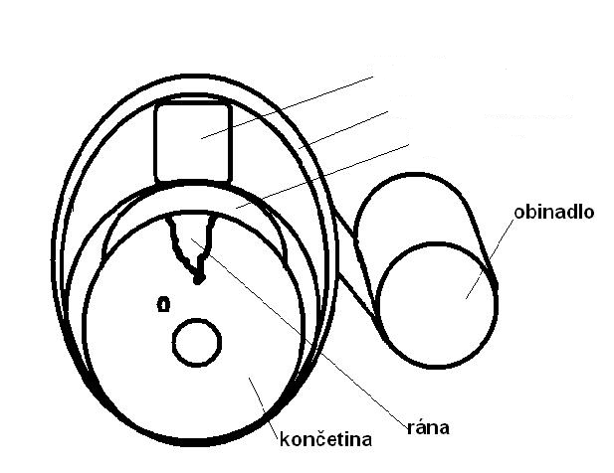
Obr. 2

5) Sami nebo s pomocí slovníku přeložte:
Epistaxe -
Hemateméza -
Enterorrhagie -

6) Očíslujte správné pořadí první pomoci u masivního tepenného krvácení.
a) stlačení tlakového bodu
b) volání ZZS
c) nasazení rukavic eventuelně jiné ochrany (igelitový sáček, velká vrstva mulu…)
d) vyšetření fyziologických funkcí
e) elevace končetiny
f) 5T
g) stlačení přímo v ráně
h) použití tlakového obvazu
ch) autotransfuzní poloha

7) Jaká je první pomoc u epistaxe?

ŘEŠENÍ

1) Doplňte následující text.

V těle dospělého člověka koluje přibližně 5,5 litrů krve. Muži mají krve více než ženy. Krev koluje v uzavřeném systému cév, které se nazývají tepny, latinsky arterie, žíly, latinsky vény, a vlásečnice, latinsky kapiláry.
Krev je tvořena tekutou složkou, tzv. plasma, a pevnými částmi, mezi které patří: 1) červené krvinky, čili erytrocyty
2) bílé krvinky, čili leukocyty
3) krevní destičky, čili trombocyty.

2) Do obrázku červeně zakreslete tlakové body a uveďte jejich názvy a zeleně místa vhodná pro použití škrtidla. Popište zásady pro použití škrtidla a situace, kdy ho můžete použít.
krkavice – arteria carotis
spánková tepna
pažní tlakový bod (a. brachialis)
stehenní tlakový bod (a. femoralis)
Zásady použití škrtidla:
- jako poslední možnost
- vždy pouze na paži nebo stehno
- vždy podložit, ne přímo na kůži
- po nasazení nikdy nepovolovat
- končetinu znehybnit a označit časem zaškrcení
- improvizace – kravata, šátek, pásek aj.

Situace pro použití škrtidla:
- cizí těleso v ráně
- amputace končetin
- otevřená zlomenina s tepenným krvácením
- protečou dvě tlakové vrstvy
- malý počet zachránců na velké množství zraněných

3) Popište následující typy krvácení.
Tepenné - krev má jasně červenou barvu, z rány vystřikuje v rytmu srdečních stahů, hrozí akutní ohrožení života.

Žilní - krev má tmavou barvu, z rány vytéká nebo se valí, krevní ztráty nevedou k tak akutnímu ohrožení života jako u tepenného.

4) Co je na obrázku? Popište jednotlivé vrstvy.

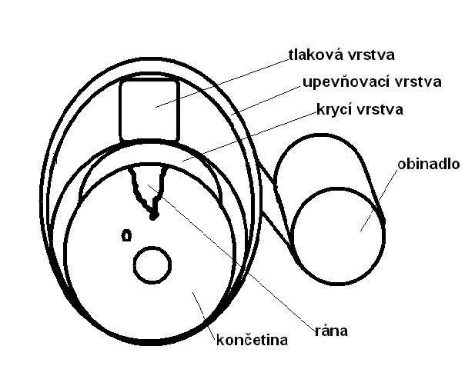
Obr. 2

5) Sami nebo s pomocí slovníku přeložte:
Epistaxe - krvácení z dutiny nosní
Hemateméza - zvracení krve
Enterorrhagie - krvácení z konečníku, rekta nebo esovité kličky, ve stolici je jasně červená krev

6) Očíslujte správné pořadí první pomoci u masivního tepenného krvácení.
a) stlačení tlakového bodu v praxi se neužívá
b) volání ZZS 6.
c) nasazení rukavic eventuelně jiné ochrany (igelitový sáček, velká vrstva mulu…) 1.
d) vyšetření fyziologických funkcí 7.
e) elevace končetiny 3.
f) 5T 8.
g) stlačení přímo v ráně 4.
h) použití tlakového obvazu 5.
ch) autotransfuzní poloha 2.

7) Jaká je první pomoc u epistaxe?
Zraněného posadit, předklonit hlavu, studený obklad na kořen nosu a zátylek. Pokud krev stéká do dutiny ústní, zraněný ji vyplivuje. Pokud nedojde k zástavě krvácení do 10 minut, volat ZZS. V případě bezvědomí uložit zraněného do zotavovací polohy.

ZDROJE

Obr. 1
Vlastní dílo autorky

Obr. 2
MISSTERY. Soubor:Tlakový obvaz.JPG. In: Http://www.wikiskripta.eu [online]. 2011-12-04 [cit. 2013-09-23]. Dostupné pod licencí cc-by-3.0-cz z: http://www.wikiskripta.eu/index.php/Soubor:Tlakov%C3%BD_obvaz.JPG

KELNAROVÁ, Jarmila. První pomoc I: pro studenty zdravotnických oborů. 2., přeprac. a dopl. vyd. Praha: Grada, 2012, 100 s. Sestra (Grada). ISBN 978-80-247-4199-4.

Materiály jsou určeny pro bezplatné používání pro potřeby výuky a vzdělávání na všech typech škol a školských zařízení. Jakékoliv další využití podléhá autorskému zákonu.

